Лабораторная работа 01

Примечание. У кого нет Windows на ноутбуке, могут выполнить задания 3-4 на компьютере в компьютерном классе.
Задание 01. Команды (утилиты) Windows
1. Ознакомьтесь со списком следующих стандартных утилит Windows

appwiz.cpl *
calc
charmap
chkdsk
cleanmgr
cmd
compmgmt.msc
control
control admintools
control desktop
control folders
control fonts
control keyboard
control mouse
control printers
control schedtasks
desk.cpl
devmgmt.msc **
dfrgui
diskmgmt.msc
dxdiag
eventvwr.msc **
explorer
firewall.cpl **
iexplore
inetcpl.cpl
logoff
magnify
main.cpl
mdsched
migwiz
mmc **
mmsys.cpl
mrt
msconfig **
msinfo32 **
mspaint
ncpa.cpl **
notepad
osk
perfmon **
powercfg.cpl **
psr **
regedit **
shutdown
sysdm.cpl
syskey
taskmgr
timedate.cpl
utilman
verifier
wab
winver
wmplayer
write
wscui.cpl

2. Составьте таблицу, поясняющую назначение команд из п.1, отмеченных звездочками.
Команда Windows | Краткое описание команды
appwiz.cpl | Программы и компоненты
devmgmt.msc | Диспетчер устройств
eventvwr.msc | Просмотр журналов событий системы и приложений
firewall.cpl | Настройки брандмауэра Windows
mmc | Консоль управления Microsoft для управления системными компонентами
msconfig | Конфигурация системы
msinfo32 | Сведения о системе
ncpa.cpl | Сетевые подключения
perfmon | Мониторинг производительности системы
powercfg.cpl | Настройки питания, управление параметрами энергосбережения
psr | Запись действий на экране (Снимок рабочего процесса)
regedit | Редактор реестра для управления настройками системы
wscui.cpl | Центр безопасности и обслуживания
Задание 02. Команды CMD
1. Ознакомьтесь со списком следующих стандартных CMD-команд

APPEND
ATTRIB
Auditpol
BASH
BCDBOOT
BCDEDIT
BOOTCFG
BOOTIM
BOOTREC
BOOTSECT
BREAK
CACLS
CALL
CD
CHANGE
CHGLOGON
CHGPORT
CHGUSR
CHCP
CHKDSK
CheckNetIsolation
CHKNTFS
CHOICE
CIPHER
CLEARMGR
CLIP
CLS
CMD
CMDKEY
COLOR
COMP
COMPACT
CONVERT
COPY
Cscript
DATE
DEFRAG
DEL
DevCon
DIANTZ
DIR
DISKCOMP
DISKCOPY
DISKPART
DISM
DISPDIAG
DJOIN .
DOSKEY
DRIVERQUERY
DxDiag
ECHO
EDIT
ENDLOCAL
ERASE
EVENTCREATE
EXIT
EXPAND .
EXTRACT
FC
FIND
FINDSTR **
FOR
FORFILES
FORMAT
FSUTIL
FTP
FTYPE
GETMAC
GOTO
GPRESULT
GPUPDATE
HELP
HOSTNAME **
iCACLS
IF
IPCONFIG **
LABEL
LOGOFF
MAKECAB
MD
MKLINK
MODE
MORE
MOUNTVOL
MOVE
MOVEFILE
MSG
MSTSC
NBTSTAT
NET
NETCFG
NETSH
NETSTAT **
NSLOOKUP **
OPENFILES
PATH
PATHPING **
PAUSE
PING **
PNPUTIL
POPD
POWERCFG
PRINT
PROMPT
PUSHD
PSR
QPROCESS
QUERY
QUSER
RD
REAGENTC
RECOVER
REG
REGEDIT **
REGSVR32
REGINI
REM
RENAME (REN)
REPLACE
RMDIR
ROUTE **
RUNAS
RUNDLL32
SC
SCHTASKS
SCLIST
SET
SETLOCAL
SETX
SFC
SHIFT
SHUTDOWN **
SLEEP
SORT
START
STORDIAG
SUBST
SYSTEMINFO
TAKEOWN
TAR
TASKKILL
TASKLIST
TIME
TELNET **
TFTP
TIMEOUT
TITLE
TRACERT **
TREE
TSCON
TSDISCON
TSKILL
TYPE
TZUTIL
VER
VERIFY
VOL
VSSADMIN .
W32TM **
WAITFOR
WBADMIN
WEVUTIL
WHERE
WHOAMI
WINDIFF
WINRM
WINRS
WINSAT
WMIC
WSCollect
Wscript
WSL
WSLconfig
XCOPY
2. Составьте таблицу, поясняющую назначение команд из п.3, помеченных звездочками + 10 команд по выбору.
Команда Windows | Краткое описание команды
FINDSTR | Поиск строк в файлах, поддерживает регулярные выражения
HOSTNAME | Отображает имя текущего компьютера в сети
IPCONFIG | Выводит настройки IP-адресов и конфигурацию сетевых интерфейсов
NETSTAT | Отображает активные сетевые соединения и статистику сети
NSLOOKUP | Запрос информации о DNS для доменов и IP-адресов
PING | Проверяет доступность удаленного хоста по ICMP
REGEDIT | Открывает редактор реестра Windows
ROUTE | Управляет таблицей маршрутизации в Windows
SHUTDOWN | Завершает работу или перезагружает компьютер
TRACERT | Отображает маршрут до удаленного хоста
W32TM | Управляет службой времени Windows
XCOPY | Копирует файлы и директории, включая подкаталоги
APPEND | Включает или выключает возможность добавления данных в файлы.
ATTRIB | Изменяет атрибуты файлов и папок (скрытые, системные и т. д.).
Auditpol | Управляет политиками аудита безопасности.
BASH | Запускает оболочку Bash (в Windows 10 и выше).
BCDBOOT | Создает или исправляет загрузочные файлы.
BCDEDIT | Управляет параметрами загрузки Windows.
BOOTCFG | Управляет параметрами загрузки для Windows (устарела в новых версиях).
BOOTIM | Изменяет настройки загрузочного экрана.
BOOTREC | Исправляет проблемы с загрузкой Windows.
BOOTSECT | Обновляет сектор загрузки на дисках.
BREAK | Устанавливает или снимает обработку прерываний в командной строке.
3. Запишите команду для выключения компьютера через 10 секунд.
shutdown /s(завершение работы) /t(промежуток времени) 10

4. Скопируйте файлы из одной папки в другую, используя программу robocopy.
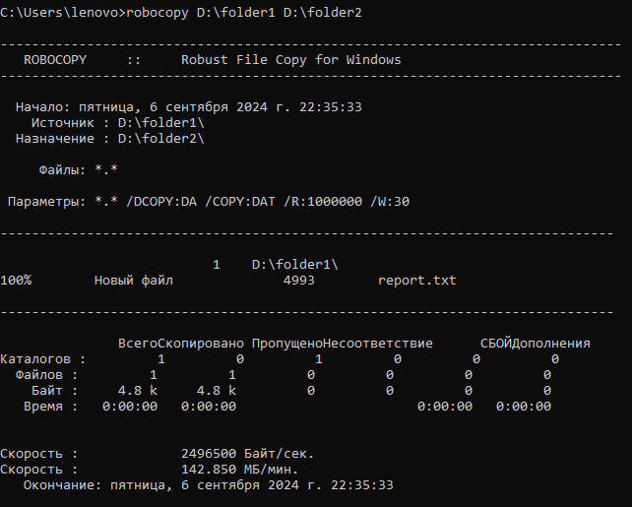
Задание 02. Переменные среды Windows
Исследуйте назначение следующих стандартных переменных окружения Windows
Переменная | Описание
ALLUSERSPROFILE | Путь к профилю всех пользователей на компьютере.
APPDATA | Путь к папке, в которой приложения сохраняют свои данные для текущего пользователя.
CD | Текущий рабочий каталог (аналог команды pwd в Unix).
CLIENTNAME | Имя клиента, используемого для подключения к сеансу.
CMDLINE | Полная строка командной строки, использованная для запуска текущего процесса.
CMDEXTVERSION | Версия расширений командной строки.
COMMONPROGRAMFILES | Путь к общим файлам программ, используемым всеми пользователями.
COMMONPROGRAMFILES(x86) | Путь к общим файлам программ для 32-разрядных приложений на 64-разрядной системе.
COMPUTERNAME | Имя компьютера в сети.
COMSPEC | Путь к командной оболочке Windows (обычно cmd.exe).
DATE | Текущая дата в формате, установленном в системе.
ERRORLEVEL | Код возврата последней выполненной команды.
HOMEDRIVE | Диск, на котором находится домашняя папка пользователя.
HOMEPATH | Путь к домашней папке текущего пользователя.
HOMESHARE | Сетевая папка, используемая для общего доступа к домашней папке.
LOCALAPPDATA | Путь к локальным данным приложений для текущего пользователя (не синхронизируется с другими ПК).
LOGONSERVER | Имя сервера, который аутентифицировал текущего пользователя.
NUMBER_OF_PROCESSORS | Количество процессоров в системе.
OS | Название операционной системы.
PATH | Список директорий, в которых система ищет исполняемые файлы.
PATHEXT | Список расширений файлов, которые могут быть выполнены без указания расширения.
PROCESSOR_ARCHITECTURE | Архитектура процессора (например, x86 или AMD64).
PROCESSOR_IDENTIFIER | Идентификатор процессора, содержащий информацию о его модели и производителе.
PROCESSOR_LEVEL | Уровень процессора (например, 6 для процессоров Intel Pentium).
PROCESSOR_REVISION | Обозначение ревизии процессора.
PROGRAMDATA | Путь к папке, в которой приложения сохраняют данные, доступные для всех пользователей.
PROGRAMFILES | Путь к папке, в которой установлены программы для текущего пользователя.
PROGRAMFILES(x86) | Путь к папке, в которой установлены 32-разрядные программы на 64-разрядной системе.
PROMPT | Текущая строка запроса командной строки.
RANDOM | Генерирует случайное число от 0 до 32767.
SAFEBOOT_OPTION | Указывает, что система загружена в безопасном режиме.
SESSIONNAME | Имя текущей сессии пользователя.
SYSTEMDRIVE | Диск, на котором установлена операционная система.
SYSTEMROOT | Путь к корневой папке операционной системы Windows.
TEMP и TMP | Путь к временным папкам, используемым для хранения временных файлов.
TIME | Текущее время в формате, установленном в системе.
USERDOMAIN | Домен, к которому принадлежит текущий пользователь.
USERNAME | Имя текущего пользователя.
USERPROFILE | Путь к профилю текущего пользователя.
WINDIR | Путь к папке Windows (обычно C:\Windows).

Задание 03. Разработка BAТ-файлов
1. Разработайте BAT-файл Z03-01, который выводит значение переменных окружения COMPUTERNAME, OS, PROCESSOR_IDENTIFIER, NUMBER_OF_PROCESSORS, USERNAME с пояснительным текстом.
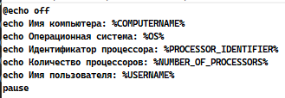
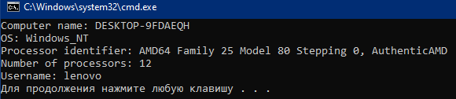
2. Разработайте BAT-файл Z03-02, который создает вложенный каталог TXT и перемещает в него все *.txt файлы из текущего каталога (если каталог уже есть, ошибки не должно возникать).
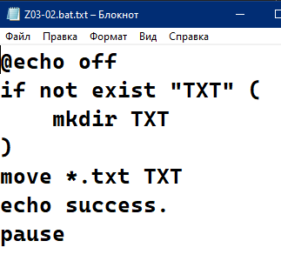
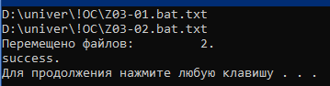
3. Измените предыдущий BAT файл так, чтобы расширение передавалось, как параметр.
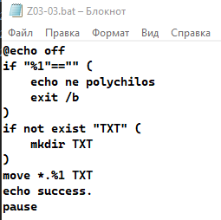
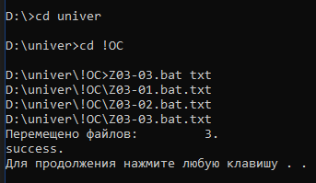
Задание 04. Диагностические утилиты для сети
1. Узнайте IP-адрес своего компьютера с помощью команды ipconfig.
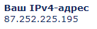
Скорее всего, ваш адрес будет начинаться с чисел 10, 172 или 192. Это частные адреса интернет, непосредственно не маршрутизируемые в интернете, для связи с внешними ресурсами необходимо преобразование адресов NAT. Чтобы узнать свой внешний адрес, зайдите, например, на сайт https://ip.nic.ru/
2. Определите IP-адрес сайта onliner.by с помощью команды nslookup.
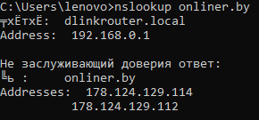
3. Определите организацию, ответственную за этот IP-адрес. Это можно сделать, например, в базе RIPE:
https://apps.db.ripe.net/db-web-ui/query
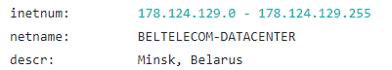
4. Проверьте связь с сайтом onliner.by с помощью команды ping.
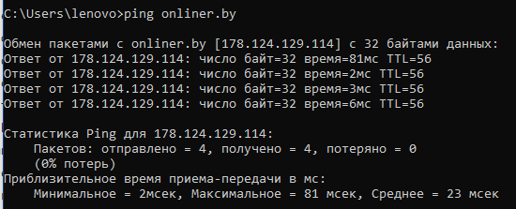
5. Проверьте связь с сайтом onliner.by с помощью команды pathping. Надежно ли работает сеть?
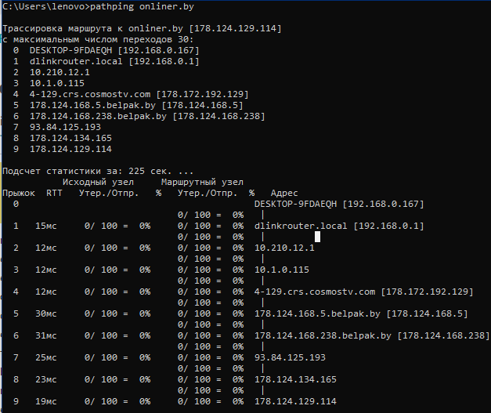
6. Проследите путь до сайта onliner.by с помощью команды tracert.
Выходит ли трафик за пределы страны? Незнакомые адреса можно расшифровать с помощью базы RIPE или PTR-записей в DNS.
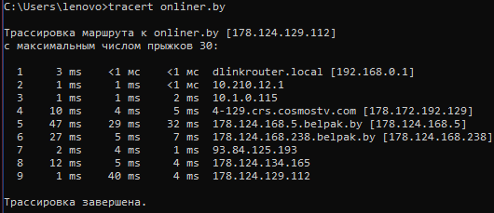
7. Используя методику из пп. 2-3, определите, где размещены сайты www.belstu.by, it.belstu.by.
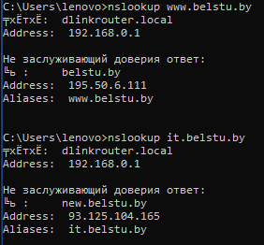
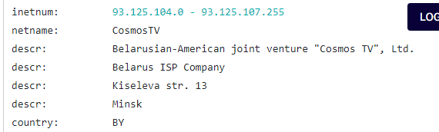
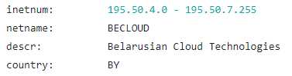
8. [Опционально] Включите любимый VPN и повторите действия пп. 5-6. Есть ли разница?

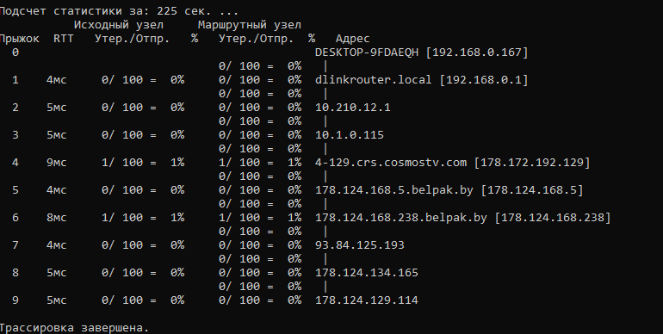
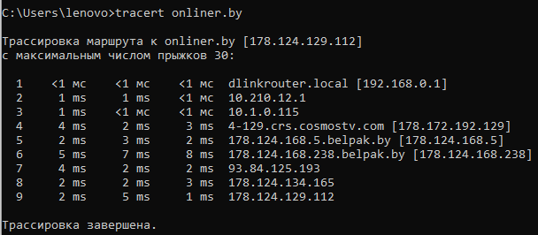
9. [Опционально] Отправьте HTTP-запрос на главную страницу сайта onliner.by с помощью команды telnet, используя порт 80.
Полноценно отправить запрос из telnet не удастся, достаточно получить ответ сервера 301 Moved Permanently с переадресацией на https-версию сайта.
Примечание. Если команда telnet у вас недоступна, включите компонент «Клиент telnet» в Панель управления -> Программы и компоненты -> Включение или отключение компонентов Windows. (В последних версиях Windows панель управления может быть глубоко спрятана или недоступна, тогда нужно найти соответствующий раздел в Settings). На компьютерах в компьютерных классах установить telnet самостоятельно не получится из-за отсутствия административных полномочий.

